7 практическая работа
Тема: «Работа с массивами»
Задание:
- Поменять противоположные элементы массива местами
- Транспонировать матрицу
Ход работы:
1)
Код программы:
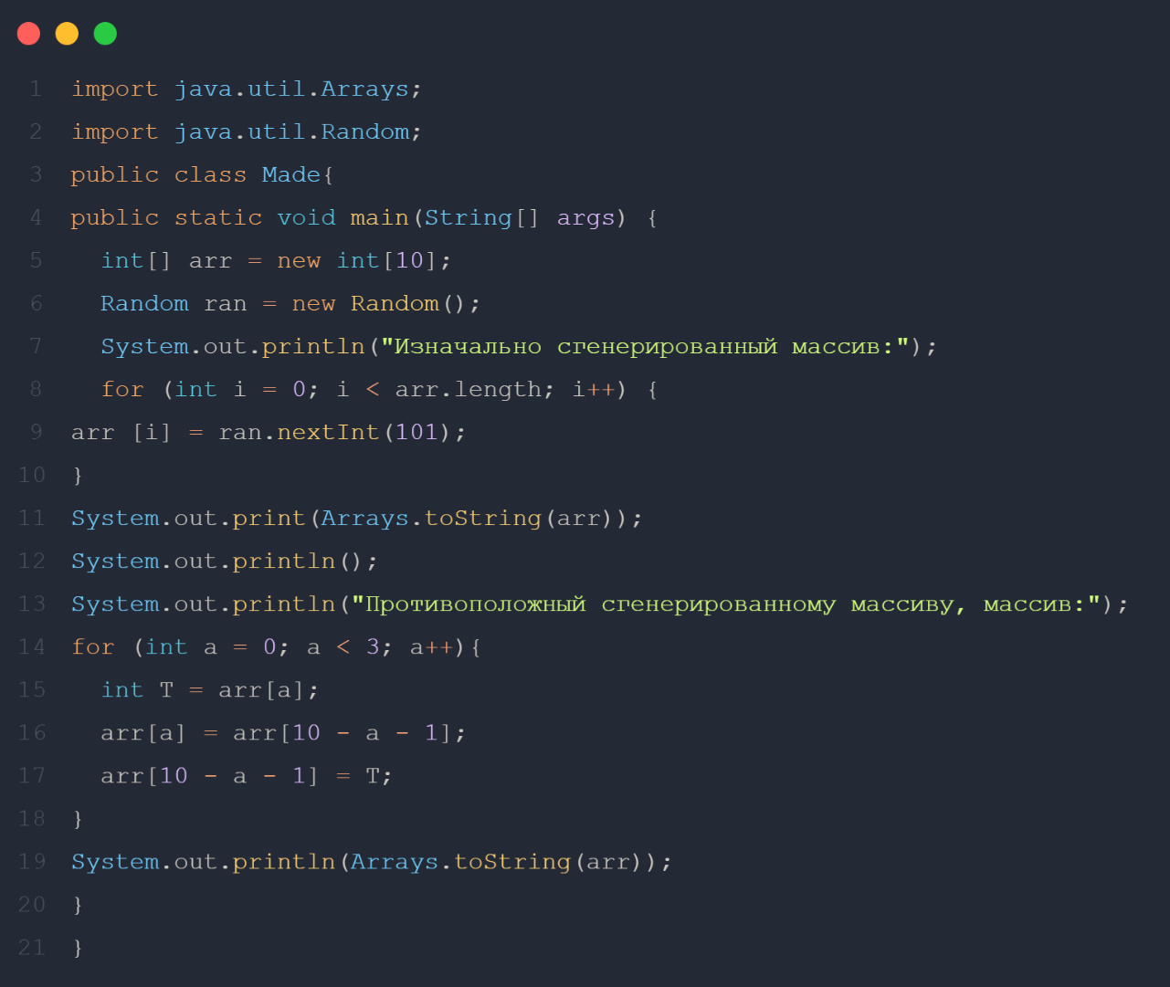

Результат:

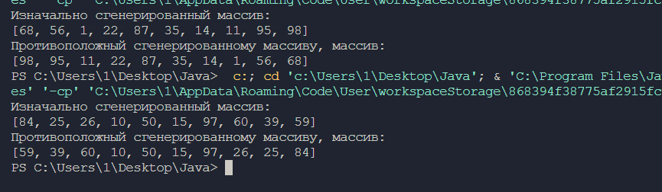

2)

Код программы:
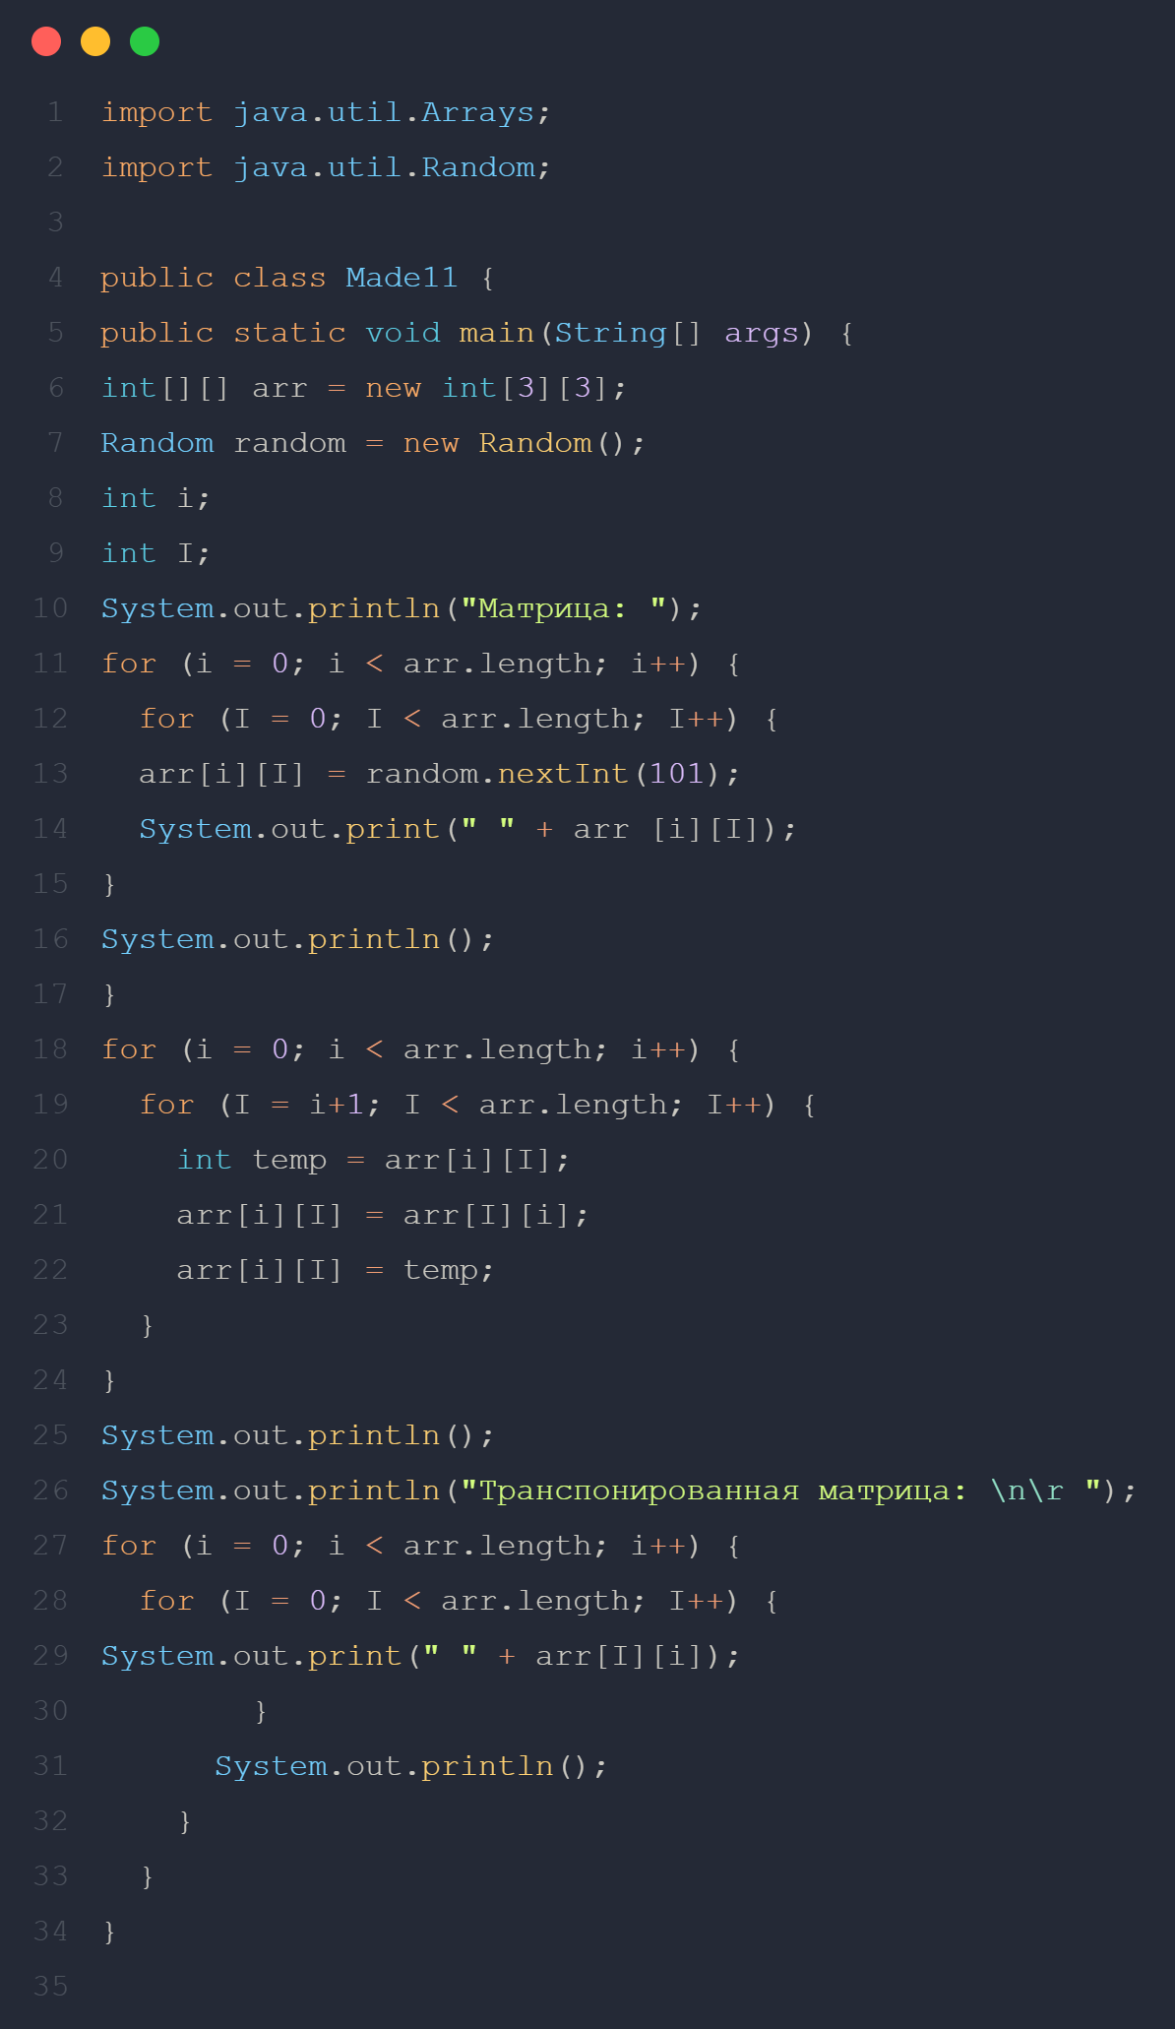

Результат:
